Chủ đề: [Giải toán 6 Cánh Diều] - Toán lớp 6 tập 1 - Chương III. Hình học trực quan
Mời các em học sinh cùng tham khảo chi tiết gợi ý giải Bài 3 trang 117 theo nội dung bài "Bài tập cuối chương III" sách giáo khoa Toán lớp 6 tập 1 sách Cánh Diều chương trình mới của Bộ GD&ĐT

Giải Bài 3 trang 117 Toán lớp 6 Tập 1 Cánh Diều
Hãy quan sát xung quanh và chỉ ra những hình:
a) Có trục đối xứng.
b) Có tâm đối xứng
c) Vừa có trục đối xứng vừa có tâm đối xứng.
Giải
a) Một số hình có trục đối xứng:
+) Hoa văn trang trí trên gạch hoa
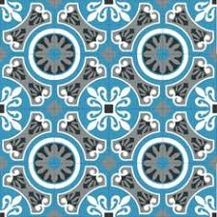
+) Hình con bướm
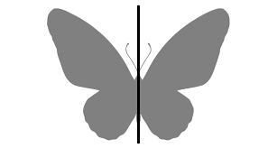
b) Một số hình có tâm đối xứng:
+) Hình biển báo giao thông
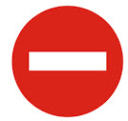
+) Hình chữ N
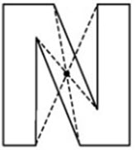
c) Một số hình vừa có tâm đối xứng vừa có trục đối xứng
+) Hình trang trí bông hoa
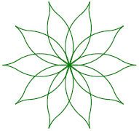
+) Hình vuông
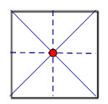
~/~
Vậy là trên đây Đọc tài liệu đã hướng dẫn các em hoàn thiện phần giải bài tập SGK Toán 6 Cánh Diều: Bài 3 trang 117 SGK Toán 6 Tập 1. Chúc các em học tốt.

